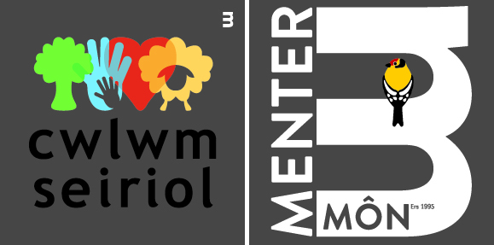
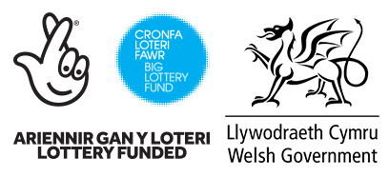

CREU EICH LLE: PROSIECT CWLWM SEIRIOL
FFURFLEN GOFRESTRU A MONITRO CYDRADDOLDEB CYFRANOGWYR

Mae'r Gronfa Loteri Fawr eisiau i ni gasglu gwybodaeth am gyfranogwyr ein prosiect. Y rheswm am hyn yw sicrhau bod ein gweithgareddau yn gynhwysol. Bydd y wybodaeth yr ydych yn darparu yn cael ei thrin yn gwbl gyfrinachol ac yn cael ei chyflwyno ar ffurf ddienw mewn adroddiadau ar gyfer y Gronfa Loteri Fawr. Diolch am eich cymorth.

ENW:

Cyfeiriad: ..........................................................................................................................................

….........................................................................................................Cod Post ….......................

Rhif Ffôn:..........................................................................................................................

Cyfeiriad E-bost:.................................................................................................................................

Gofynion mynediad / cyflyrau iechyd:
A oes gennych unrhyw anghenion mynediad neu gyflyrau iechyd y dylem fod yn ymwybodol ohonynt? Oes  Nac Oes
Dywedwch fwy wrthym yma (e.e. meddyginiaethau, alergeddau, ayyb.):

……………………………………………………………………………………………………………….

Cysylltiadau Brys:
Rhowch fanylion rhywun y gallwn gysylltu â nhw petai argyfwng.
Person 1....................................................... Rhif Ffôn: ...................................................................

Person 2........................................................ Rhif Ffôn: ...................................................................

Ym mha weithgareddau sydd gennych ddiddordeb? (Ticiwch y rhai perthnasol)
Tasgau cadwraeth ymarferol | □ | Teithiau Cerdded a Sgyrsiau | □
Digwyddiadau Cymunedol Awyr Agored e.e. clirio sbwriel | □ | Crefftau Traddodiadol e.e. cerfio, creu clwydi | □
Gweithgareddau Dysgu Awyr Agored e.e. Ysgolion Coedwig | □ | Arall: Rhowch fanylion os gwelwch yn dda
Monitro Ecolegol | □

Beth yw eich grŵp ethnig? Dewiswch un opsiwn sy’n disgrifio eich grŵp ethnig neu gefndir ethnig orau
Gwyn | □ | Du/Affricanaidd /Caribïaidd / Du Prydeinig | □
Grwpiau Ethnig Cymysg / Lluosog | □ | Grŵp ethnig arall | □
Asiaidd /Asiaidd Prydeinig | □ | Gwell gen i beidio â dweud | □

Oed
0-10 | □ | 11-15 | □ | 16-24 | □
25-34 | □ | 35-44 | □ | 45-54 | □
55-64 | □ | 65-74 | □ | 75+ | □
Gwell gen i beidio â dweud |  | □

Rhyw
Gwrywaidd | □ | Benywaidd | □
Arall | □ | Gwell gen i beidio â dweud | □

Crefydd neu gred
Dim crefydd | □ | Hindŵ | □
Cristion | □ | Iddew | □
Mwslim | □ | Crefydd neu gred arall | □
Gwell gen i beidio â dweud |  | □

Pa un o’r rhain sy’n disgrifio eich gallu chi yn y Gymraeg
Rwy'n siaradwr Cymraeg rhugl. | □
Gallaf siarad cryn dipyn o Gymraeg | □
Gallaf siarad ychydig o Gymraeg yn unig | □
Gallaf ddweud ychydig o eiriau | □
Gwell gen i beidio â dweud | □

Ydych chi’n ystyried eich hun yn anabl?
Ydw □ | Nac ydw □ | Gwell gen i beidio â dweud □

Ydych chi’n ystyried eich iechyd yn wael?
Ydw □ | Nac ydw □ | Gwell gen i beidio â dweud □

Os ydych dros 18 oed, a ydych yn ystyried eich hun yn ddigyflog?
Ydw □ | Nac ydw □ | Gwell gen i beidio â dweud □

Cyfeiriadedd Rhywiol
Heterorywiol | □ | Deurywiol | □
Hoyw / Lesbiaidd | □ | Gwell gen i beidio â dweud | □
Hysbysiad Preifatrwydd

- Pam ein bod angen eich gwybodaeth?
Bydd swyddogion Cwlwm Seiriol yn defnyddio eich gwybodaeth gyswllt i roi gwybod i chi am y gwahanol gyfleoedd sy'n codi o dan y prosiect. Am resymau iechyd a diogelwch, mae angen i ni wybod am unrhyw gyflyrau iechyd perthnasol a manylion y bobl y dylem gysylltu â hwy petai yna argyfwng. Bydd y data a roddwch yn cael ei gofnodi ar daenlen a bydd y ffurflenni wedi'u cwblhau'n cael eu cadw'n ddiogel.

- Cyfiawnhad dros ddefnyddio eich gwybodaeth
Rydym yn defnyddio eichch gwybodaeth yn seiliedig ar eich caniatâd.

- Rhannu eich gwybodaeth
Ni chaiff y wybodaeth a roddwch ei rhannu ag unrhyw sefydliadau heblaw'r rheiny sy'n uniongyrchol gysylltiedig â chyflwyno’r prosiect.

- Gwneud Penderfyniadau Awtomatig
Ni fydd prosiect Cwlwm Seiriol yn defnyddio eich gwybodaeth ar gyfer gwneud penderfyniadau neu broffilio awtomataidd.

- Am ba hyd y byddwn yn cadw eich gwybodaeth a'ch hawliau?
Bydd y wybodaeth a roddwch yn cael ei chadw'n ddiogel tan ddiwedd y prosiect (31/08/2023) neu hyd nes y byddwch yn rhoi gwybod i ni nad ydych am i ni gadw'r wybodaeth mwyach ac yn yr achos hwnnw, bydd yn cael ei dileu. Am ragor o wybodaeth am eich hawliau a manylion cyswllt y Swyddog Diogelu Data ewch i: https://www.mentermon.com/

At ddibenion cydymffurfio â Deddf Diogelu Data 2018, rwy'n cadarnhau fy mod yn rhoi fy nghaniatâd i'm gwybodaeth gael ei chadw a'i defnyddio fel y disgrifir uchod.

Llofnod: ............................................................ Dyddiad: ........................................

